PERFIL

ADMINISTRADOR

O perfil do administrador administra o sistema, cadastrando, editando e excluindo funcionários. Atribui viagens aos motoristas, podendo editá-las ou exclui-las quando necessário. Cadastra veículos que os motoristas irão utilizar em suas entregas. É o único perfil permitido cadastrar e excluir dados dos funcionários, viagens, veículos e filiais do sistema.

# INTRODUÇÃO AO MENU PRINCIPAL

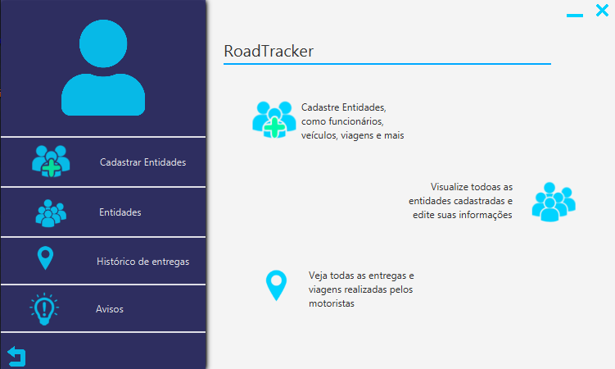

Assim que o administrador fizer login ele será direcionado para o menu principal, onde poderá ter acesso a algumas opções de navegação na barra lateral, ou na área de trabalho. Clicando em “**Cadastrar Entidades**” na barra lateral, ou em “**Cadastre Entidades, como funcionários, veículos, viagens e mais**” na área de trabalho, o usuário será direcionado para uma tela onde terá opções de cadastrar funcionários, filiais, veículos ou viagens no sistema. Clicando em “**Entidades**” na barra lateral, ou em “**Visualize todas as entidades cadastradas e edite suas informações**” na área de trabalho, o usuário será direcionado para uma tela onde poderá visualizar e alterar os dados de cadastro dos funcionários, filiais e viagens cadastrados no sistema. Clicando em “**Histórico de entregas**” ou em “**Veja todas as entregas e viagens realizadas pelo motorista**” o usuário terá acesso a uma tela onde poderá visualizar, editar ou excluir as viagens cadastradas no sistema. Clicando em “**Avisos**”, o usuário será direcionado para uma tela onde poderá visualizar os avisos e solicitações do supervisor e do motorista. Clicando no X na aba superior canto direito, o usuário fechará o aplicativo e clicando no traço na aba superior lado direito, o usuário irá minimizar o aplicativo. Clicando na seta, que é o último item aba lateral, o usuário voltará para Tela de login.

# TELA CADASTRAR ENTIDADES

Clicando em “**Cadastrar Entidades**” na barra lateral, ou em “**Cadastre Entidades, como funcionários, veículos, viagens e mais**” na área de trabalho, o usuário será direcionado para uma tela onde terá opções de cadastrar funcionários, filiais, veículos ou viagens no sistema.

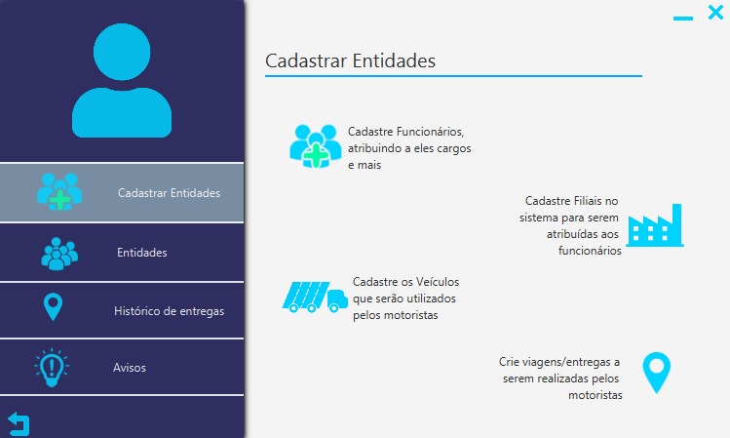

## CADASTRE FUNCIONÁRIOS, ATRIBUINDO A ELES CARGOS E MAIS

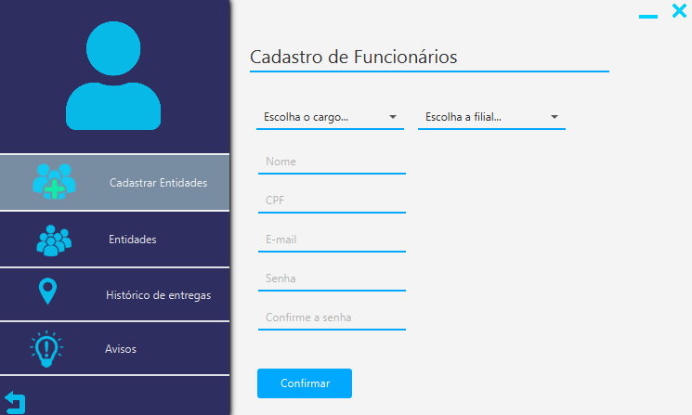

Nesta tela o administrador cadastrará funcionários no sistema, preenchendo os dados do funcionário nos campos. Em “**Escolha o cargo...**”, o administrador selecionará o cargo atribuído ao funcionário, que poderá ser **Motorista**, **Supervisor** ou **Administrador**. No campo “**Nome**”, o administrador preencherá o nome completo do funcionário. No campo “**CPF**” e “**E-mail**”, preencherá o CPF (somente os números) e o e-mail do funcionário. No campo “**Senha**” e “**Confirmar a senha**”, o administrador preencherá a senha de acesso ao aplicativo para o funcionário. Em “**Escolha a filial ...**”, o administrador selecionará a filial que o funcionário pertence. Se a opção selecionada pelo administrador for **Motorista** no campo “**Escolha o cargo...**”, novos campos a serem preenchidos irão aparecer na tela, como, “**Turno**”, “**Carga Horária Diária**”, “**Salário**” e caixas de seleção dos “**Dias de trabalho**”. Em “**Turno**”, o administrador poderá selecionar **Matutino**, **Vespertino** ou **Noturno**, de acordo com o período combinado com o motorista. Nos campos “**Carga Horária Diária**” e “**Salário**”, preencherá as horas diárias que o motorista irá trabalhar e em seguida o salário que ele irá receber. Nas caixas de seleção “**Dias de trabalho**”, selecionará os dias da semana que o motorista irá trabalhar. Depois de todos os dados preenchidos, no botão “**Confirmar**”, o administrador salvará os dados do funcionário no sistema.

## CADASTRE FILIAIS NO SISTEMA PARA SEREM ATRIBUÍDAS AOS FUNCIONÁRIOS

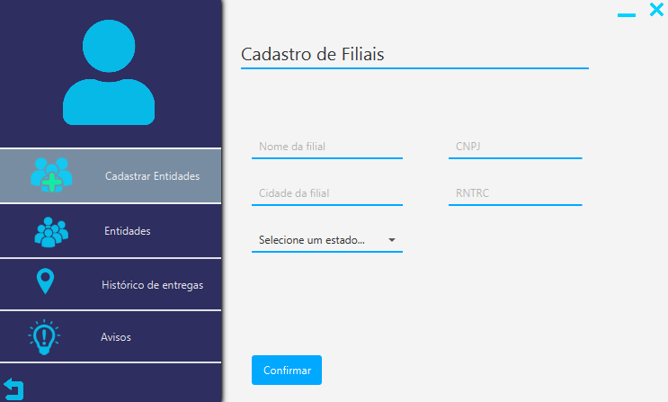

Nesta tela o administrador cadastrará filiais no sistema, preenchendo os dados da filial nos campos. Nos campos **“Nome da filial”** e **“Cidade da filial”**, o administrador preencherá o nome atribuído a filial e a cidade que a filial se encontra. Em **“Selecione um estado...”**, o administrador selecionará o estado que a filial se encontra. Nos campos **“CNPJ”** e **“RNTRC”**, o administrador preencherá o CNPJ (somente números) e o RNTRC da filial. Depois de todos os dados preenchidos, no botão “**Confirmar**”, o administrador salvará os dados da filial no sistema.

## CADASTRE OS VEÍCULOS QUE SERÃO UTILIZADOS PELOS MOTORISTAS

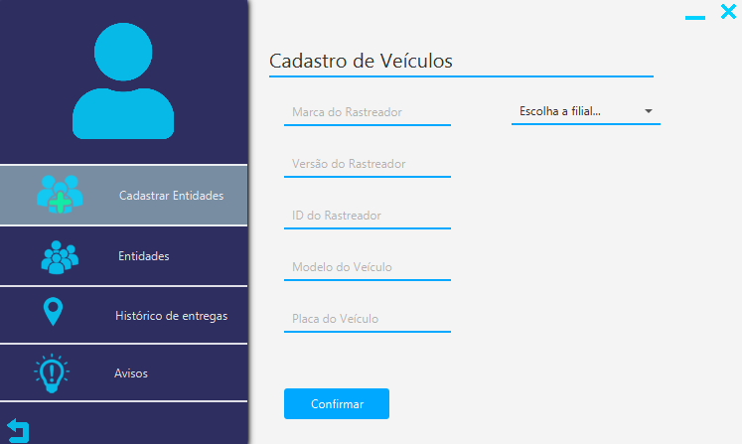

Nesta tela o administrador cadastrará os veículos que o motorista utilizará no sistema, preenchendo os dados do veículo nos campos. Nos campos **“Marca do rastreador”**, **“Versão do Rastreador”** e **“ID do Rastreador”**, o administrador preencherá os campos inserindo a marca do rastreador, a versão e o ID do rastreador, respectivamente, que serão utilizados no veículo que está sendo cadastrado. Nos campos **“Modelo do Veículo”** e **“Placa do Veículo”** o administrador irá inserir o modelo do caminhão e a placa. Em **“Escolha a filial...”,** o administrador selecionará qual filial aquele veículo pertence. Depois de todos os dados preenchidos, no botão “**Confirmar**”, o administrador salvará os dados do veículo no sistema.

## CRIE VIAGENS/ ENTREGAS A SEREM REALIZADAS PELOS MOTORISTAS

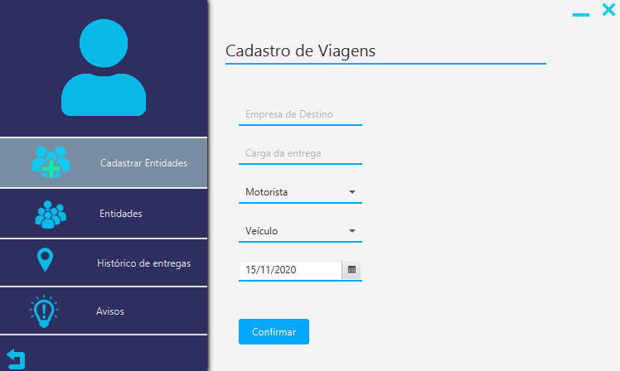

Nesta tela o administrador cadastrará no sistema as viagens que o motorista fará, preenchendo os dados da viagem nos campos. Nos campos **“Empresa de Destino”** e **“Carga da entrega”**, o administrador irá inserir o nome da empresa que o motorista fará a entrega e o que entregará para a empresa. Nos campos **“Motorista”** e **“Veículo”**, o administrador selecionará algum motorista já cadastrado para realizar a entrega e algum veículo já cadastrado no sistema para ser utilizado na entrega. No campo que possui uma data, será o campo para inserir a data que será realizada a entrega.Depois de todos os dados preenchidos, no botão “**Confirmar**”, o administrador salvará os dados da viagem no sistema.

## MENSAGENS DE ERRO

As mensagens de erro surgem quando algum dado é preenchido incorretamente ou quando faltam dados a serem preenchidos.

### Cadastre funcionários, atribuindo a eles cargos e mais

#### Senhas divergentes

Erro ocorre quando os campos “Senhas” e “Confirmar a senha” estão divergentes. Para corrigir este erro só é necessário preencher os dois campos igualmente.

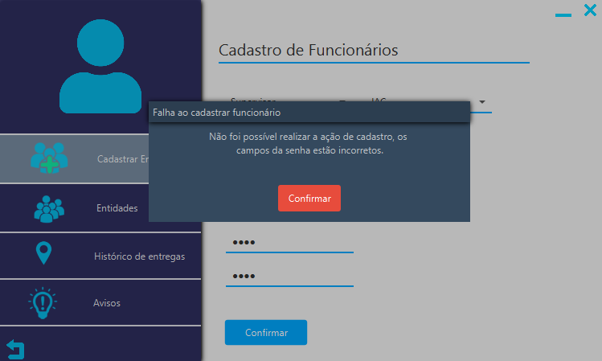

#### CPF já cadastrado no sistema

Erro ocorre quando o CPF que está sendo cadastrado no sistema já existe. Para corrigir este erro deve-se conferir o CPF que está sendo cadastrado, se está correto, e conferir o CPF já cadastrado no sistema, pois os dois devem ser diferentes.

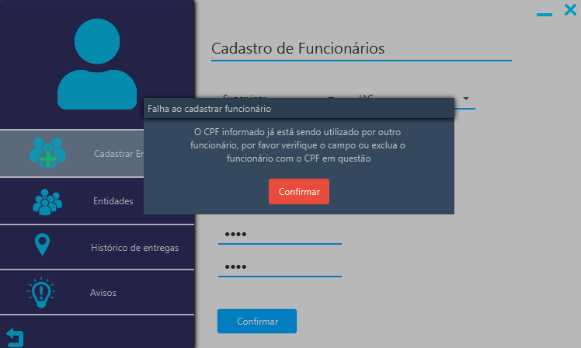

#### E-mail já cadastrado no sistema

Erro ocorre quando o e-mail que está sendo cadastrado já foi atribuído a outro funcionário. Para corrigir este erro deve-se conferir o e-mail que está sendo cadastrado se está correto, e conferir se o e-mail já a cadastrado para outro usuário também está correto.

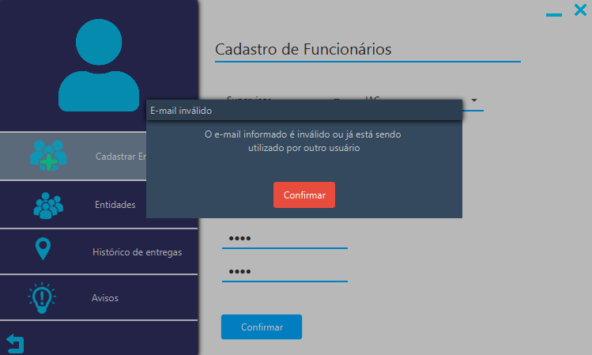

#### Carga horária

Erro ocorre quando a carga horária é maior ou menor prevista na lei. A carga horária deve ser maior que 8 horas e até 12 horas diárias.

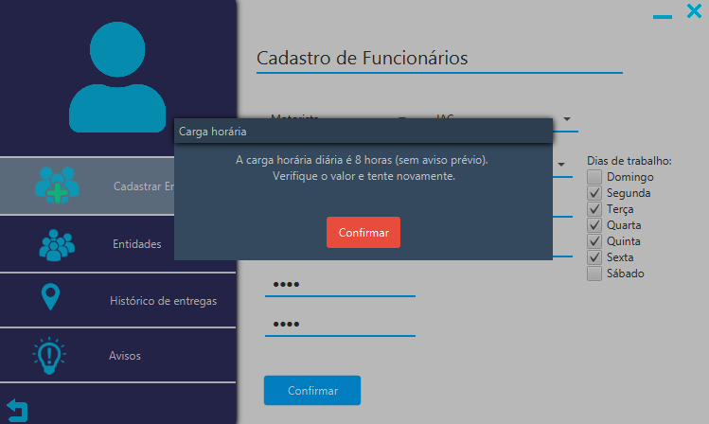

* **Falta de campos a serem preenchidos: falta correção para pôr imagem**

### Cadastre filiais no sistema para serem atribuídas aos funcionários

#### Verifique os campos

Erro ocorre quando faltam campos a serem preenchidos, o sistema não salvará as informações, pois estarão incompletas. Para corrigir este erro deve-se preencher todos os campos.

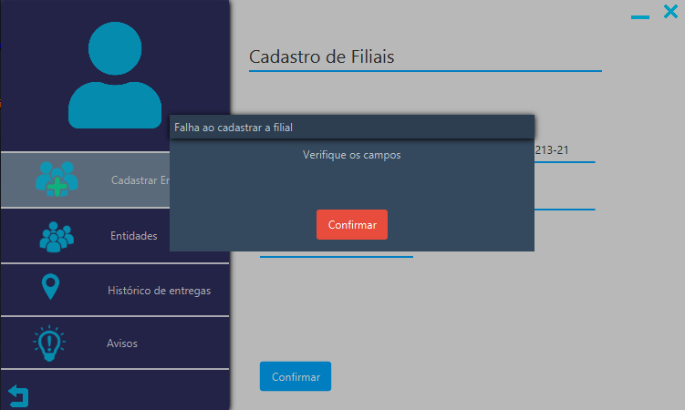

* **Informações como cnpj e rntrc já existentes no sistema: Corrigir para colocar imagem de erro**
* **Cidade não existente no estado: Corrigir para colocar imagem**

### Cadastre os veículos que serão utilizados pelos motoristas

#### Preencha todos os campos

Quando faltam campos a serem preenchidos, o sistema não salvará as informações, pois estarão incompletas. Para corrigir este erro deve-se preencher todos os campos.

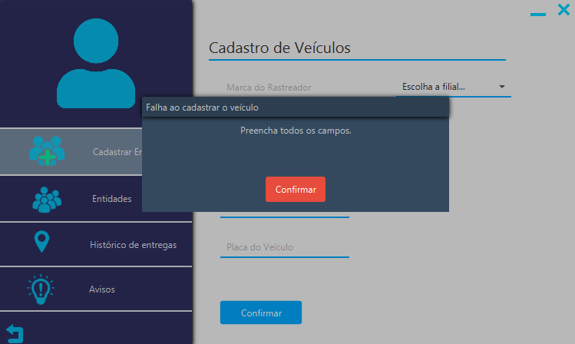

* **Veículos com placas iguais, corrigir erro para colocar imagem de erro**

### Crie Viagens/Entregas a serem realizadas pelos motoristas

#### Preencha todos os campos

Quando faltam campos a serem preenchidos, o sistema não salvará as informações, pois estarão incompletas. Para corrigir este erro deve-se preencher todos os campos.

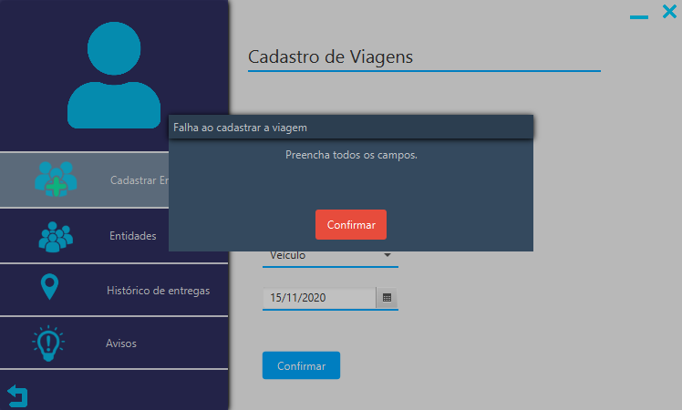

#### Prazo incorreto

Erro ocorre quando o administrador escolhe uma data de entrega para o motorista realizar anterior a data que ele está cadastrando os dados no sistema. Para corrigir este erro deve-se inserir uma data posterior a do cadastro da viagem.

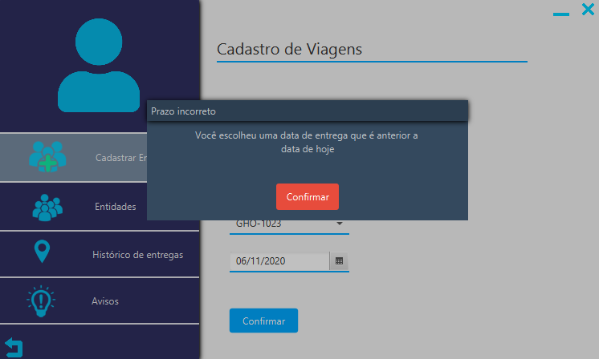

# TELA ENTIDADES

Clicando em “**Entidades**” na barra lateral, ou em “**Visualize todas as entidades cadastradas e edite suas informações**” na área de trabalho, o usuário será direcionado para uma tela onde poderá visualizar e alterar os dados de cadastro dos funcionários, filiais e viagens cadastrados no sistema.

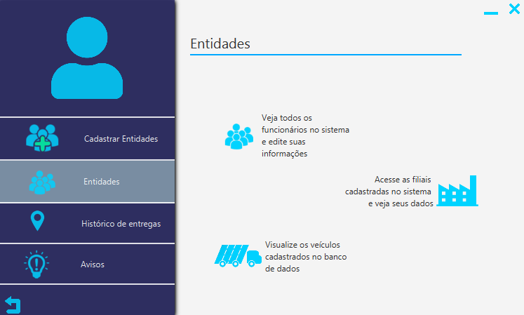

## VEJA TODOS OS FUNCIONÁRIOS NO SISTEMA E EDITE SUAS INFORMAÇÕES

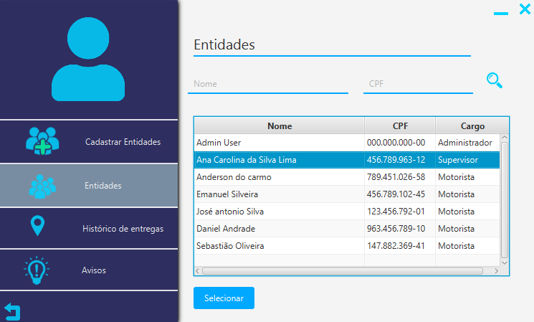

Nesta tela o administrador poderá visualizar os funcionários cadastrados no sistema. No campo **“Nome”**, poderá fazer uma buscar escrevendo o nome de algum funcionário que deseja encontrar e clicar na lupa do lado direito da tela, ou poderá utilizar o campo **“CPF”** para buscar no sistema, utilizando o CPF do funcionário cadastrado, e em seguida clicar na lupa do lado direito da tela. Após selecionar o funcionário desejado, o administrador poderá visualizar os dados do funcionário.

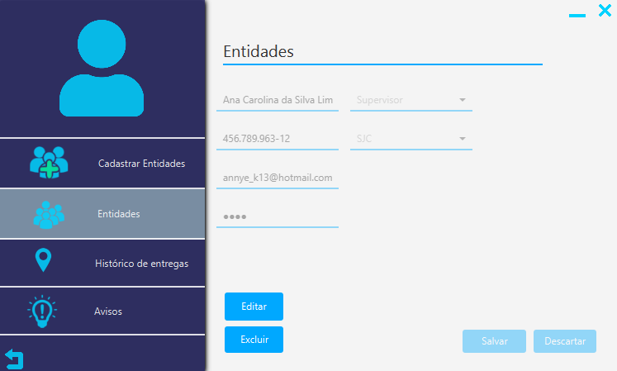

Clicando no botão **“Editar”** o administrador altera algum dado do funcionário e clicando em **“Excluir”**, ele exclui o cadastro do funcionário. Depois de realizar a edição em algum dado, e quiser cancelar a edição, deve-se clicar no botão **“Descartar”**, e o dado voltará a sua forma original, se desejar salvar o dado alterado, deve-se clicar no botão **“Salvar”**, onde será requisitado a senha do administrador.

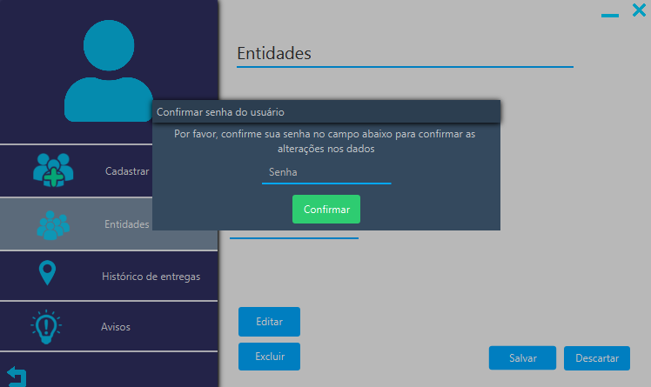

Depois de alterar algum dado, deve-se inserir a senha do administrador e clicar no botão **“Confirmar”**.

## ACESSE AS FILIAIS CADASTRADAS NO SISTEMA E VEJA SEUS DADOS

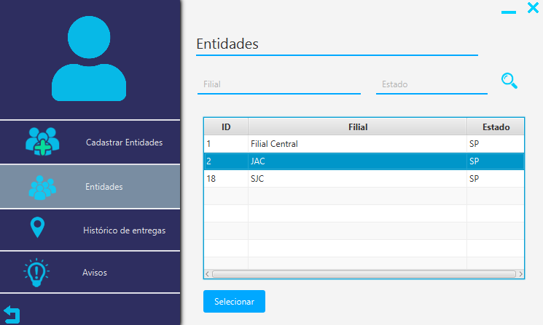

Nesta tela o administrador poderá visualizar as filiais cadastradas no sistema. No campo **“Filial”**, poderá fazer uma buscar escrevendo o nome de alguma filial que deseja encontrar e clicar na lupa do lado direito da tela, ou poderá utilizar o campo **“Estado”** para buscar no sistema as filiais cadastradas num determinado estado, e em seguida clicar na lupa do lado direito da tela. Após selecionar a filial desejada, o administrador poderá visualizar os dados da filial.

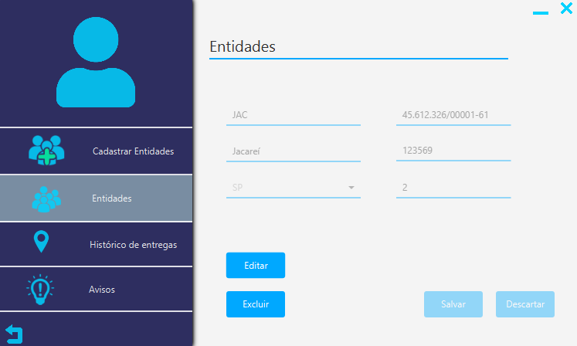

Clicando no botão **“Editar”** o administrador altera algum dado da filial e clicando em **“Excluir”**, ele exclui o cadastro da filial. Depois de realizar a edição em algum dado, e quiser cancelar a edição, deve-se clicar no botão **“Descartar”**, e o dado voltará a sua forma original, se desejar salvar o dado alterado, deve-se clicar no botão **“Salvar”**, onde será requisitado a senha do administrador.

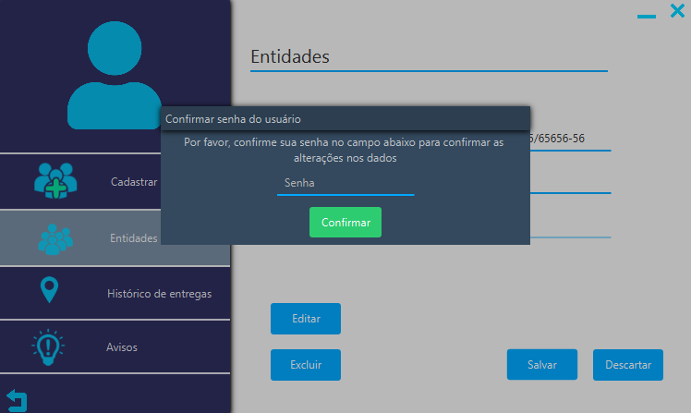

Depois de alterar algum dado, deve-se inserir a senha do administrador e clicar no botão **“Confirmar”**.

## VISUALIZE OS VEÍCULOS CADASTRADOS NO BANCO DE DADOS

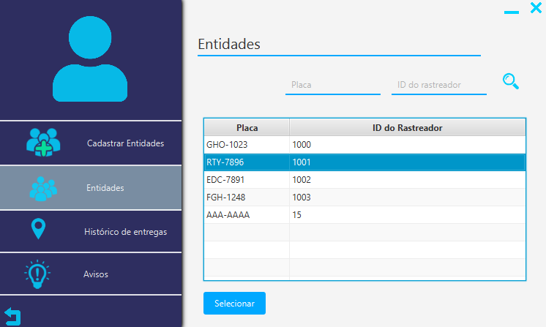

Nesta tela o administrador poderá visualizar os veículos cadastrados no sistema. No campo **“Placa”**, poderá fazer uma buscar escrevendo a placa de algum veículo que deseja encontrar e clicar na lupa do lado direito da tela, ou poderá utilizar o campo **“ID do rastreador”** para buscar no sistema os veículos cadastrados com aquele ID, e em seguida clicar na lupa do lado direito da tela. Após selecionar o veículo desejado, o administrador poderá visualizar os dados da filial.

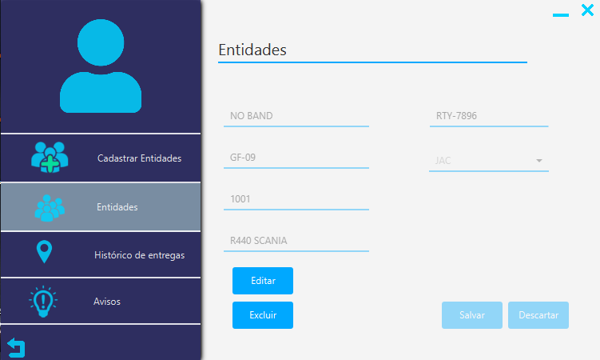

Clicando no botão **“Editar”** o administrador altera algum dado do veículo e clicando em **“Excluir”**, ele exclui o cadastro do veículo. Depois de realizar a edição em algum dado, e quiser cancelar a edição, deve-se clicar no botão **“Descartar”**, e o dado voltará a sua forma original, se desejar salvar o dado alterado, deve-se clicar no botão **“Salvar”**, onde será requisitado a senha do administrador.

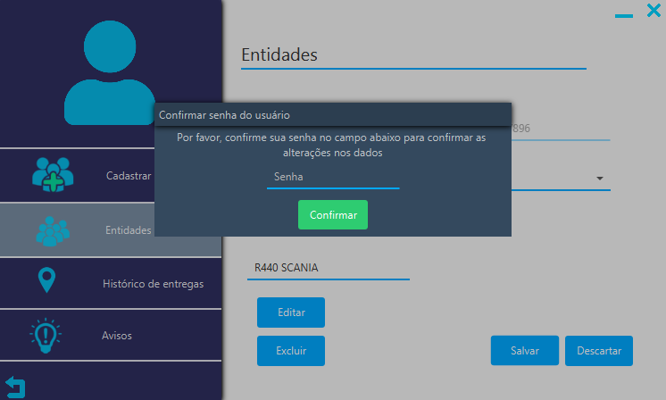

Depois de alterar algum dado, deve-se inserir a senha do administrador e clicar no botão **“Confirmar”**.

## MENSAGENS DE ERRO

As mensagens de erro surgem quando algum dado é preenchido incorretamente ou quando faltam dados a serem preenchidos.

### Veja todos os funcionários no sistema e edite suas informações

#### Senha de confirmação incorreta

Erro ocorre quando os campos “Senhas” e “Confirmar a senha” estão divergentes. Para corrigir este erro é necessário preencher os dois campos igualmente.

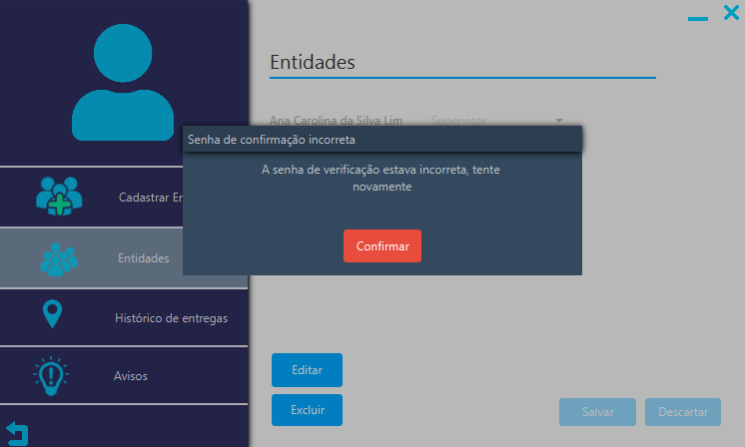

#### Carga Horária

Quando se altera a carga horária do motorista, deve-se seguir a legislação não ultrapassando 12 horas diárias. Para corrigir este erro, preencha as horas diárias até 12 horas.

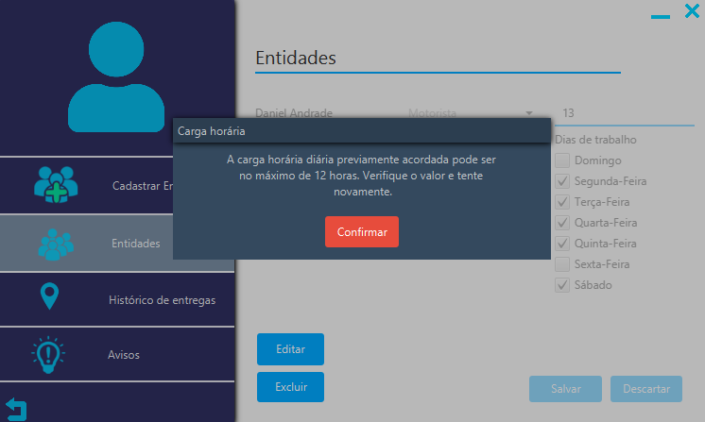

* **Erro para dados iguais de outro funcionário, colocar após correção**
* **Erro para dados não preenchidos, colocar após correção**

# TELA HISTÓRICO DE ENTREGAS

Clicando em “**Histórico de entregas**” na barra lateral, ou em “**Veja todas as entregas e viagens realizadas pelos motoristas**” na área de trabalho, o usuário será direcionado para uma tela onde poderá visualizar e alterar os dados de cadastro de viagens cadastrados no sistema.

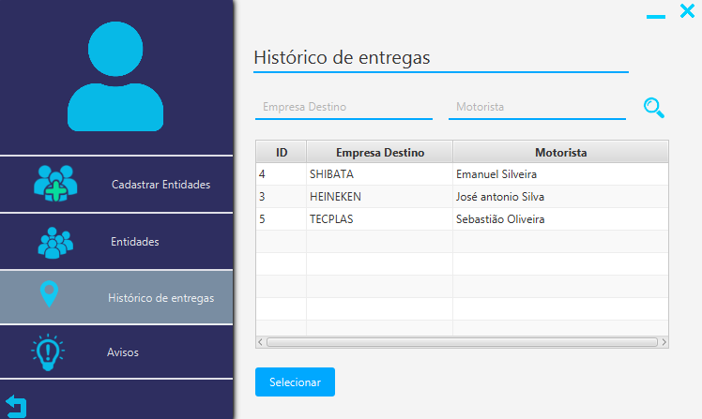

Nesta tela o administrador poderá visualizar as entregas cadastradas no sistema. No campo **“Empresa Destino”**, poderá fazer uma buscar escrevendo o nome da empresa que deseja encontrar e clicar na lupa do lado direito da tela, ou poderá utilizar o campo **“Motorista”** para buscar no sistema o motorista que irá realizar a entrega, e em seguida clicar na lupa do lado direito da tela. Após selecionar a entrega desejada, o administrador poderá visualizar os dados da entrega.

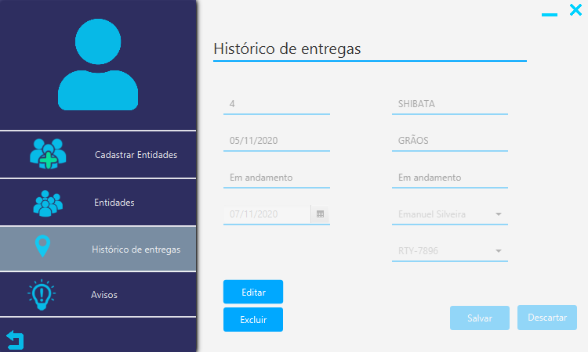

Clicando no botão **“Editar”** o administrador altera algum dado da viagem e clicando em **“Excluir”**, ele exclui a viagem. Depois de realizar a edição em algum dado, e quiser cancelar a edição, deve-se clicar no botão **“Descartar”**, e o dado voltará a sua forma original, se desejar salvar o dado alterado, deve-se clicar no botão **“Salvar”**, onde será requisitado a senha do administrador.

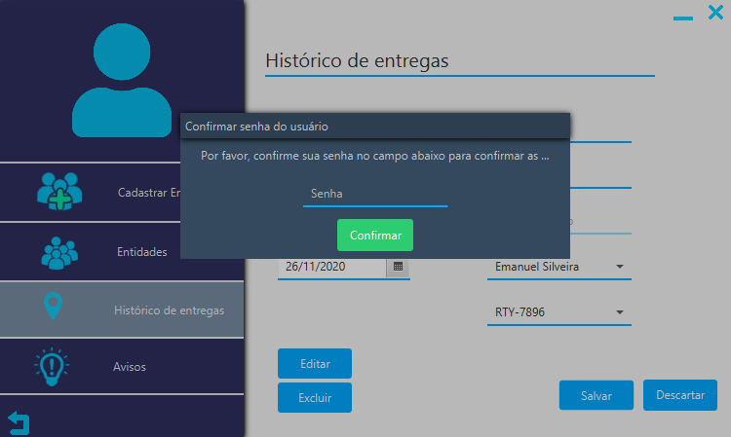

Depois de alterar algum dado, deve-se inserir a senha do administrador e clicar no botão **“Confirmar”**.

# TELA AVISOS

Clicando em “**Avisos**” na barra lateral, o usuário será direcionado para uma tela onde poderá visualizar avisos enviados por outros funcionários.

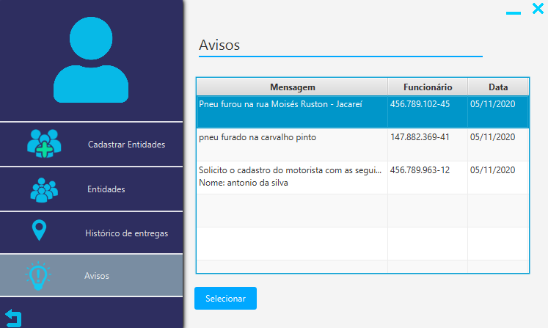

Nesta tela o administrador poderá visualizar os avisos mandados por outros funcionários no sistema, podendo ser uma mensagem de um supervisor pedindo o cadastro de algum funcionário ou alguma mensagem de um motorista alertando sobre problemas que teve em sua viagem. Após selecionar um aviso, o administrador visualizará a mensagem inteira.

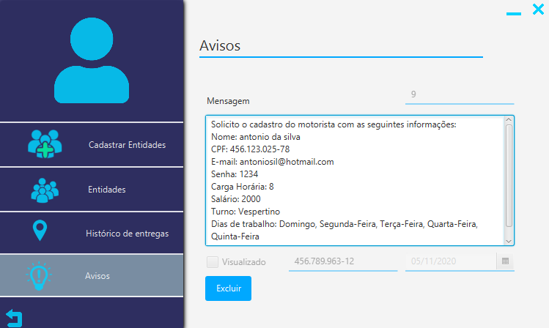

Abrindo a mensagem, ela poderá ser excluída.